Obec nabízí možnost využití následujícího vybavení a služeb:
Stavební a zahradní technika:
Míchačka 100,--Kč/den; Sekačka s pojezdem 100,--Kč/den
Zahradní traktor (pouze včetně obsluhy) 250,--Kč/hod; Motorová pila s obsluhou 200,--Kč/hod
Pronájem příslušenství:
Domácí kino 410W 100,-- Kč/den; Přístřešek – zahradní altán (3 x 3m) 100,-- Kč/den
Pronájem pivních stolů a lavic (3+6 ks) 100,-- Kč/den
Pronájem výčepního zařízení (vč. chlazení a kompresoru) 150,-- Kč/víkend
(v případě pronájmu techniky i příslušenství je nutná vratná záloha ve výši 1 000,-- Kč)

Využití tenisového kurtu
Kurt je volně přístupný, není zamčený, lze jej využívat pro tenis, basketbal, florbal a jiné „sálové“ sporty. Prosím, respektujte zákaz vstupu ve znečištěné obuvi, kopačkách apod., nelze tam ani jezdit na kole. Držitel registrační karty má přednost ve využití kurtu.
Podmínky pro zapůjčení klíčů od skladu (síť na tenis, volejbal) zůstávají stejné jako v loňském roce: Každému, kdo si bude chtít zapůjčit klíče, bude vystavena registrační karta s platností na CELÝ KALENDÁŘNÍ ROK. Cena této karty bude pro občany Džbánova 100,-- Kč za domácnost (číslo popisné), pro ostatní 500,-- Kč. Tato karta nebude přenosná, získáte ji v momentě prvního zapůjčení – na úřadě u paní Čimborové, nebo u R. Kroulíka na č.p. 9 (zde jsou také možné rezervace na tel.: 720 506 546).

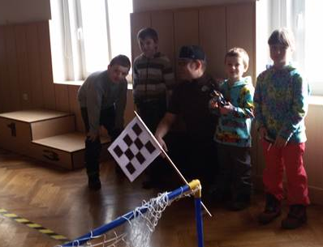
Závody RC modelů
28.2.2015 proběhlo na sále obecního domu již - 2. “Džbánovské setkání“ příznivců dálkově ovládaných elektrických modelů autíček, vrtulníčků a jiných samochodů. Tentokrát příprava závodních drah strávila téměř stejný čas, jako vlastní závody (nepoužili jsme segmentovou dráhu spolku z Vysokého Mýta), ale ručně jsme si ji sestavili z materiálů, o kterých jsme byli přesvědčeni, že vydrží náročný závod. Závodníci se zúčastnili jak dovednostních závodů, tak závodu rychlostních. Velkou odměnou organizátorům, kterými byli L. Lisa a V. Doubravský i s celými rodinami, byl především zápal a úsměv všech závodníků. Snaha byla korunována nádhernou atmosférou a velkým zájmem ze strany samotných závodníků, ale i jejich rodičů.

Inzerce – volná pracovní místa:

Firma TRIGA partners s.r.o. hledá pro provoz ve Džbánově zaměstnance na následující profese:
- obsluha CNC strojů na ploché sklo
- obsluha obráběcích strojů na ploché sklo
- montáž osvětlených zrcadel
- elektrikář se zkouškou dle vyhlášky č.5
- technolog provozu elektromontáže
Zájemci se mohou hlásit na tel.468 000 306 nebo 731 216 732 (p.Vosmek), profesní životopis je možné poslat na info@trigapartners.com

Džbánovský občasník
číslo 25 14. dubna 2015
Vydává: Obec Džbánov, www.dzbanov.cz, č.per. MK ČR E 17735

Informace OÚ

Zveme Vás na další veřejné jednání zastupitelstva, které se bude konat ve čtvrtek 23. dubna 2015 v 19:00 v salonku Obecní hospody.

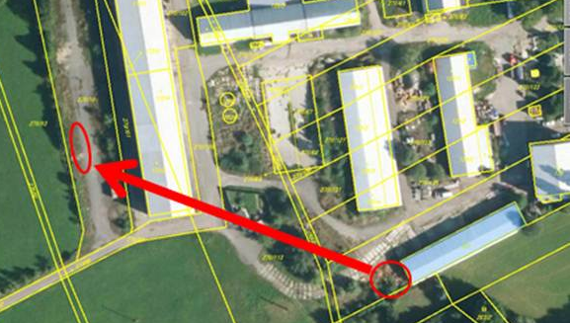
POZOR Změna místa pro ukládání biologického odpadu.
Obecní úřad oznamuje občanům změnu místa pro ukládání biologického odpadu od 1.5.2015. Místo se přesouvá od sběrného dvora na vyasfaltovanou plochu za skladovací halou, která se nachází v bývalém areálu JZD.

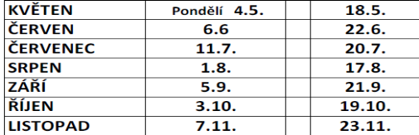
Provoz sběrného místa
- zatím stále na stejném místě, obvykle první sobotu a druhé pondělí v měsíci, v sobotu je otevřeno 9:00 – 11:00, v pondělí 14:00 – 16:30

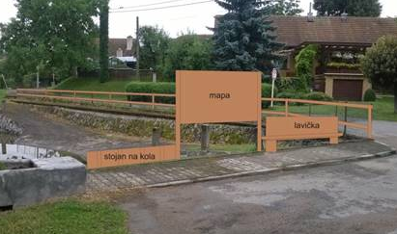
V letošním roce plánujeme u horní nádrže vytvořit místo pro odpočinek turistů. Bude zde lavička, informační tabule s mapou a stojan na kola. Předběžná počítačová vizualizace viz obrázek. Shodou okolností v Pardubickém kraji proběhla Koncepce rozvoje cyklo a in-line turistiky, proto jsme zaslali záměr, aby naše obec byla součástí některé z navržených cyklotras.

Výzva Obecního úřadu ve Džbánově – Obecní úřad hledá Kronikáře obce.
Případní zájemci se mohou hlásit na obecním úřadě v úředních dnech do 15.5.2015.

Úřední hodiny obecního úřadu  pondělí , pátek 9.00 – 12.00 13.00 – 15.00  úterý, čtvrtek 9.00 – 12.00 18.00 – 20.00  středa zavřeno | Knihovna  úterý 17.00 – 19.00
Informace z dTestu

„Margaríny“? Samá voda
Jaká je kvalita tuků použitých na výrobu takzvaných margarínů a jaké další látky ukrývají? Spotřebitelský časopis dTest poslal do laboratoře 22 roztíratelných rostlinných tuků, dostupných běžně v českých obchodech. Výrobky se značně lišily co do obsahu tuku i v senzorickém hodnocení. Jeden z nich obsahoval emulgátor, který do výrobku neměl přijít.
Roztíratelné rostlinné tuky jsou běžně označované jako margaríny. Pod obchodním názvem margarín se však smějí prodávat pouze výrobky, které obsahují mezi 80 a 90 % tuku. „Na žádný takový jsme však v obchodech nenarazili. Testované výrobky obsahovaly od 20 do 60 procent tuku. Přičemž platí, že čím méně tuku tyto produkty obsahují, tím více je v nich vody. O to více je také zapotřebí přídatných látek, které drží tyto dvě odpuzující se složky pohromadě,“ konstatuje Olga Šlesingrová, redaktorka časopisu dTest.
Roztíratelné tuky dnes tvoří rafinované rostlinné oleje a voda spolu s emulgátory, stabilizátory, konzervanty, antioxidanty, barvivy a regulátory kyselosti. Na prvním místě ve složení testovaných výrobků figuroval většinou řepkový olej, pětina produktů druh rostlinných tuků použitých při výrobě vůbec nespecifikovala.
Výrobci margarínů často vyzdvihují příznivé složení mastných kyselin ve svých výrobcích. Světová zdravotnická organizace doporučuje snižovat příjem nasycených mastných kyselin, které by měly tvořit maximálně 10 % z celkového denního příjmu tuků. „Vyšší hodnoty nasycených mastných kyselin poukazují na použití vyššího množství rafinovaných exotických olejů, zejména palmového, jejichž těžba a doprava představují značnou ekologickou zátěž. Nejvyšší podíl nasycených mastných kyselin jsme naměřili u tuku použitého na výrobu margarínu Alfa máslová příchuť, a to 37 %,“ říká Olga Šlesingrová. Test hodnotil také obsah zdraví prospěšných polynenasycených mastných kyselin omega 3, i jejich poměr k omega 6 mastným kyselinám. Většina výrobků v této části zkoušky získala průměrné hodnocení.
Co se týče složení, pochybil pouze výrobek Stella s máslovou příchutí. „Ten obsahuje silný emulgátor E 476, který legislativa povoluje pouze ve výrobcích s nižším obsahem tuku, kde, lapidárně řečeno, drží pohromadě převážnou většinu vody s trochou oleje,“ vysvětluje Šlesingrová.
dTest zjišťoval také přítomnost nežádoucích látek. Například škodlivých transmastných kyselin, kde byly naměřené hodnoty v pořádku, či konzervantů. Tuk ze své podstaty žádný konzervant nepotřebuje, naopak umělým prodlužováním trvanlivosti může ztrácet vitamíny nebo senzorické kvality. „Z 22 výrobků se bohužel pouze tři, a to Flora Light, Perla Tip a Perla Plus Vitamíny, obešly bez konzervantu sorbanu draselného, který některé zdroje označují za potenciální alergen,“ říká Olga Šlesingrová.

Poměrně výrazné rozdíly test ukázal při senzorických zkouškách. Některé tuky měly uměle působící vůni a chuť, nevábný vzhled či nevhodnou konzistenci. Lépe dopadly v této části zkoušek výrobky s vyšším obsahem tuku.
Vítězem testu se stal roztíratelný tuk Flora Light s 30 % tuku, který se obešel bez konzervantu, obsahoval nejméně nasycených mastných kyselin a téměř nejvíce prospěšných omega 3 mastných kyselin. Senzorickým hodnocením prošel bez výhrad s nejlepším výsledkem.
zdroj: dTest, 8. dubna 2015

POZOR!!! Časopis dTest je k zapůjčení v naší knihovně!!!
Tento časopis obsahuje nezávislé testy výrobků od elektrospotřebičů až po potraviny, poskytuje rady spotřebitelům ohledně reklamací apod.
Kultura – akce ČČK

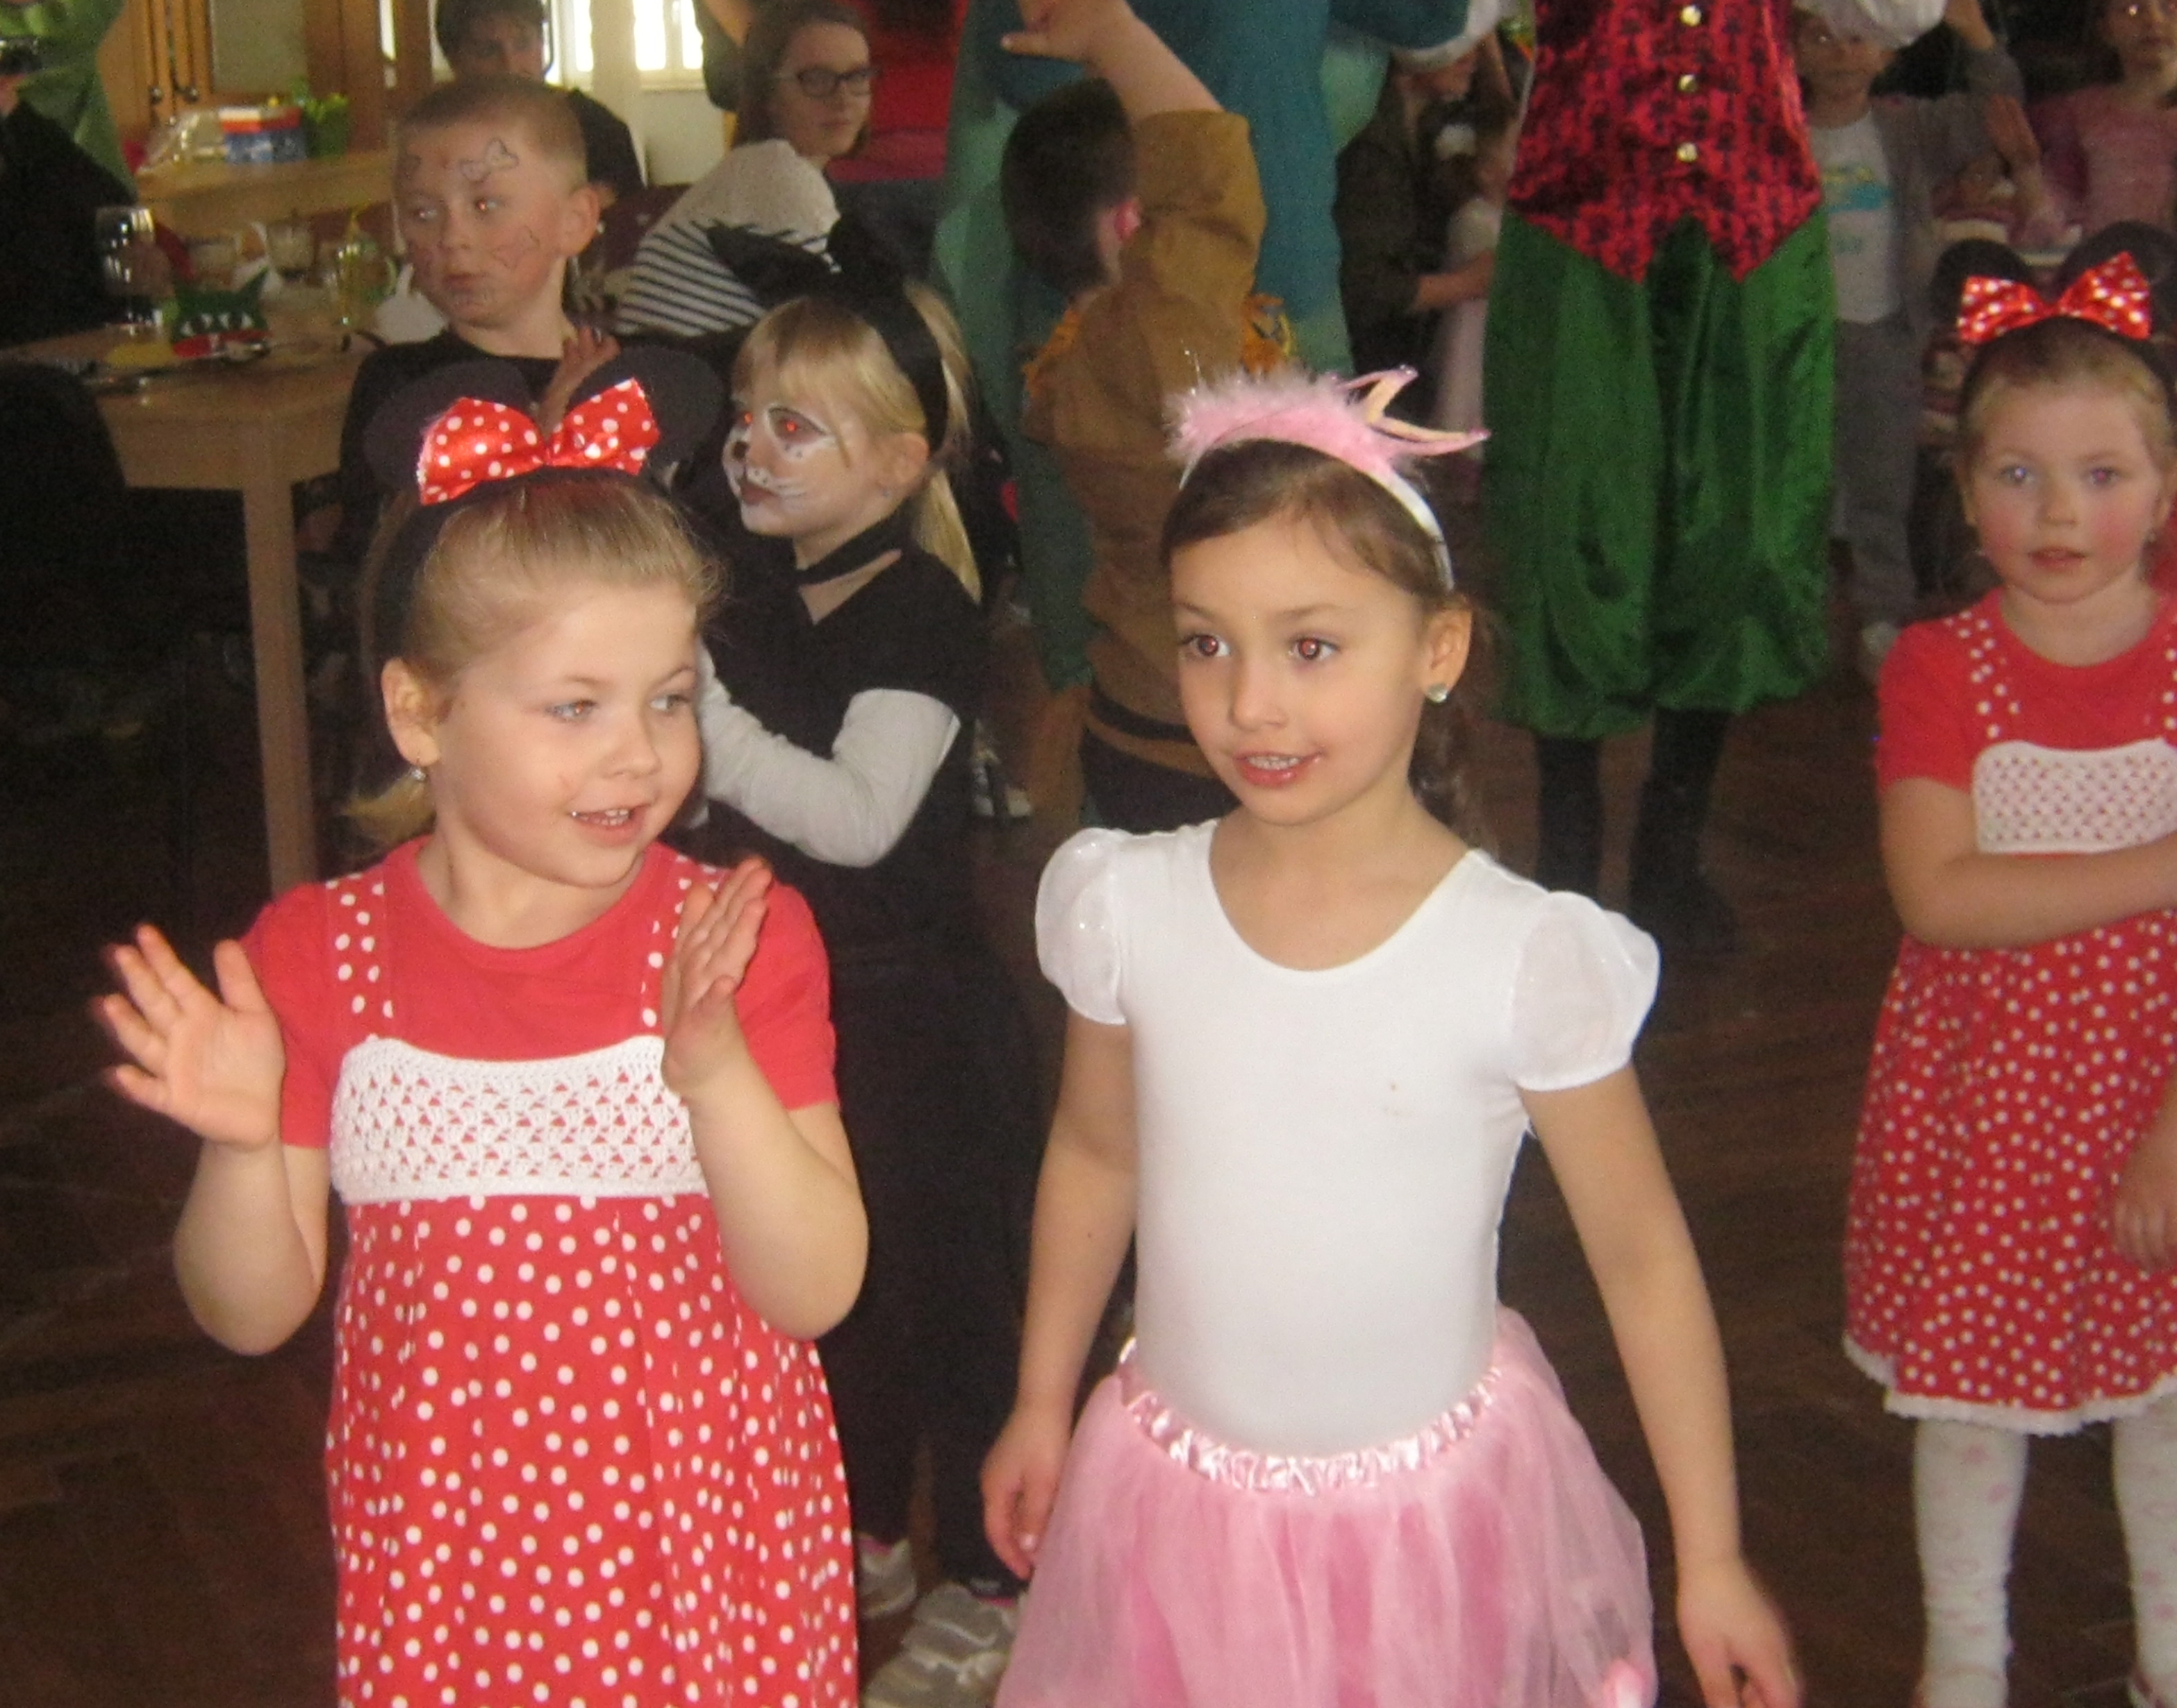
Maškarní ples

Dne 21. března uspořádal místní ČČK dětský karneval a maškarní bál pro dospělé. Obě akce se vydařily, účast masek byla velká.
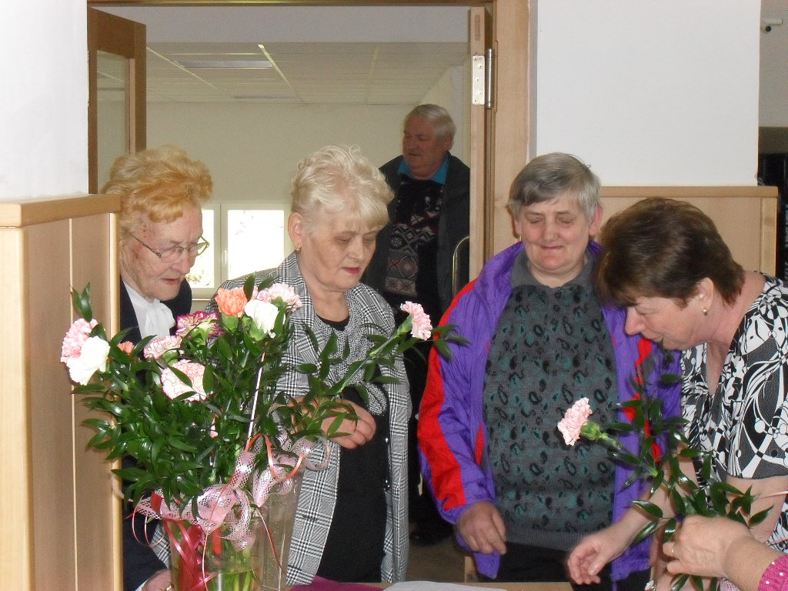
Beseda s důchodci
11. dubna proběhlo posezení s důchodci s bohatým progra-mem, účastníci byli velmi spokojeni.

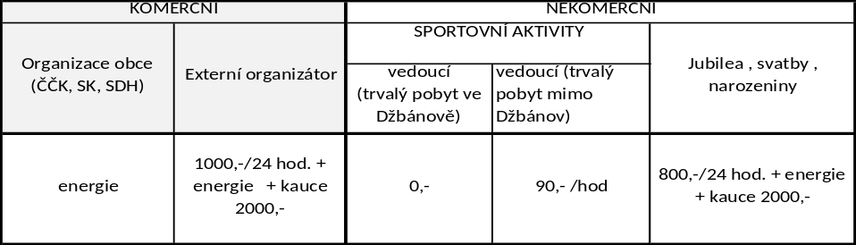
Aktuální podmínky pronájmu sálu

Informace odboru dopravy a silničního hospodářství MěÚ V. Mýto
POZOR! Nejpozději do 30.06.2015 musí být vozidla, která jsou v tzv. „polopřevodu“ zaregistrována na nového majitele (tedy musí být dokončen převod vozidla), jinak budou tato vozidla prohlášena za zaniklá. Takto zaniklá vozidla budou zbavena technické způsobilosti a nebude již možné je následně zaregistrovat!
Bližší informace najdete na vývěsce, webu obce, nebo přímo na Odboru dopravy na MěÚ Vys. Mýto

